**报表打印内容不显示**

1. 排期中当庭宣判为“是”，在报表打印中当庭宣判为“空”，不显示内容；
2. 送达日期、送达人等信息也没显示；待完善

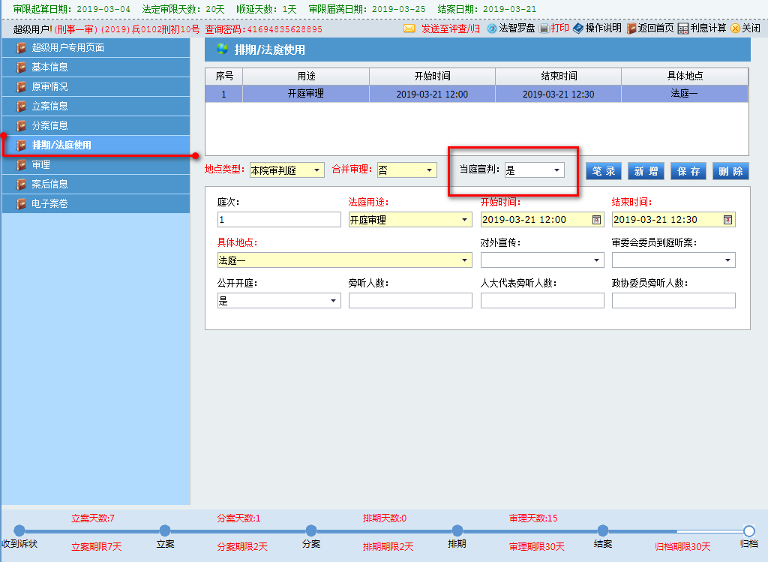

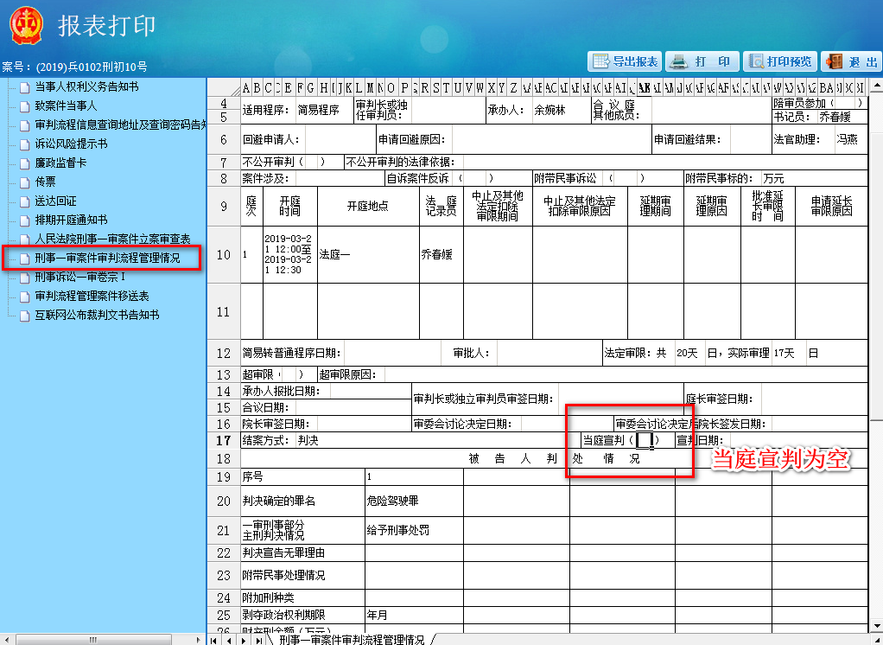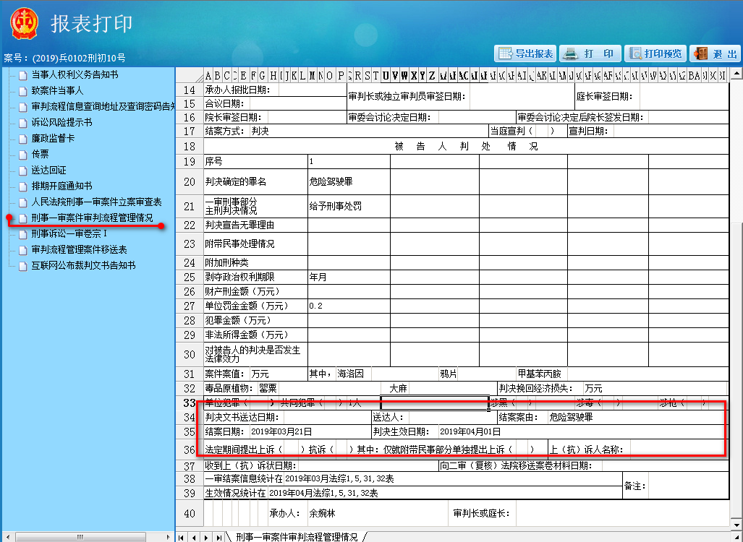

刑事案件需修改，其他案件类型，请排查后修改。

问题反馈人：徐小贺